 | Vírusy | Baktérie
Štruktúra organizmu | Nebunkový – vírus nie je bunka  iba NK + B | 1 prokaryotická bunka
veľkosť | 15-300 nm | 1-10 μm (mikrometrov)
Delenie podľa NK | Vírusy typu DNA alebo RNA | majú iba DNA - nukleoid
Spôsob života | Vnútrobunkové parazity, viazané iba na existenciu živých buniek | sú všade, obývajú rôzne biotopy - vodné, pôdne, vzduch (spóry), sliznice – vyhovuje im teplota tela a vlhko
Metabolizmus (=premena látok a E na zabezpečenie životných dejov) | Nemajú vlastný metabolizmus | Majú vlastný metabolizmus
rozmnožovanie | Vírusová infekcia  A)PERZISTENCIA  B)VIROGÉNIA  - Adsorpcia – priľnutie na povrch – rozrušenie povrchu bunky enzýmami  - vstreknutie NK  - mutácia pôvodnej NK  - tvorba a kompletizácia viriónov  - lýza bunky – napádanie ďalších buniek | Priečným delením alebo pučaním  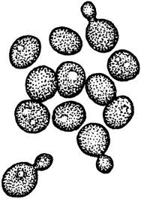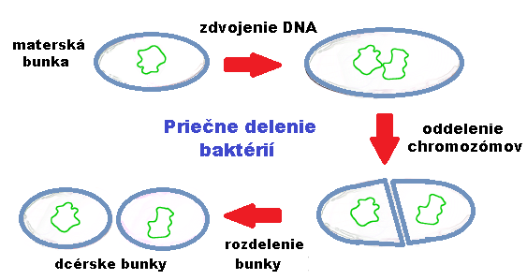
šírenie | Vzduchom, krvným obehom, cez sliznice, pokožku, pozdĺž nervových dráh, kýchanie, kašľanie - kvapôčková infekcia  Do buniek pinocytózou | Vzduchom, krvným obehom, cez sliznice, pokožku, cez rany  kašľanie, pokazené potraviny, špinavé ruky do buniek pinocytózou
ochorenia | - Rastlinné – vírus tabakovej mozaiky, mozaiky zemiakov  - Živočíšne a človeka (DNA)- slintačka, krívačka, mor, besnota, žltačka, kiahne, herpes, osýpky, chrípka, nachladenie, mumps  - onkogénne – AIDS  - bakteriofágy – fág lambda | Angína  Zubný kaz  Zápal hrdla, Zápal pľúc, tuberkulóza  Týfus, Tetanus  Šarlach, Salmonelóza  Listerióza  Botulinizmus  Zápal mozgových blán
liečba | antivirotiká | Antibiotiká !!!!
prevencia | Vetranie, vyhýbanie sa kontaktu s infikovanými osobami, rúška,  Očkovanie=profylaxia proti chrípke, | Vetranie, vyhýbanie sa kontaktu s infikovanými osobami, rúška  Hygiena rúk, očkovanie-TBC, týfus
význam | -Pôvodcovia ochorení | -Pôvodcovia ochorení
+ symbióza v tráviacom trakte bylinožravcov a človeka – mikroflóra – trávenie
+ symbióza – nitrogénne baktérie – na koreňoch bôbovitých R (fazuľa, ďatelina) viažu=fixujú dusík zo vzduchu do pôdy – obohacujú ju tak
+ samočistiaca schopnosť vodných tokov
+rozkladače=dekompozítory=deštruenti= reducenti – vracajú minerálne látky späť do pôdy
+čistiarne odpadových vôd
+produkujú antibiotiká
+ produkcia hormónov – INZULÍN – génové inžinierstvo – včlenenie plazmidov
+využitie v biotechnológiách – živé org. Vo výrobnom procese – výroba vína, piva, mliečnych výrobkov (jogurty)

 | Vírusy | Baktérie
Štruktúra organizmu | Nebunkový – vírus nie je bunka  iba NK + B | 1 prokaryotická bunka
veľkosť | 15-300 nm | 1-10 μm (mikrometrov)
Delenie podľa NK | Vírusy typu DNA alebo RNA | majú iba DNA - nukleoid
Spôsob života | Vnútrobunkové parazity, viazané iba na existenciu živých buniek | sú všade, obývajú rôzne biotopy - vodné, pôdne, vzduch (spóry), sliznice – vyhovuje im teplota tela a vlhko
Metabolizmus (=premena látok a E na zabezpečenie životných dejov) | Nemajú vlastný metabolizmus | Majú vlastný metabolizmus
rozmnožovanie | Vírusová infekcia  A)PERZISTENCIA  B)VIROGÉNIA  - Adsorpcia – priľnutie na povrch – rozrušenie povrchu bunky enzýmami  - vstreknutie NK  - mutácia pôvodnej NK  - tvorba a kompletizácia viriónov  - lýza bunky – napádanie ďalších buniek | Priečným delením alebo pučaním  
šírenie | Vzduchom, krvným obehom, cez sliznice, pokožku, pozdĺž nervových dráh, kýchanie, kašľanie - kvapôčková infekcia  Do buniek pinocytózou | Vzduchom, krvným obehom, cez sliznice, pokožku, cez rany  kašľanie, pokazené potraviny, špinavé ruky do buniek pinocytózou
ochorenia | - Rastlinné – vírus tabakovej mozaiky, mozaiky zemiakov  - Živočíšne a človeka (DNA)- slintačka, krívačka, mor, besnota, žltačka, kiahne, herpes, osýpky, chrípka, nachladenie, mumps  - onkogénne – AIDS  - bakteriofágy – fág lambda | Angína  Zubný kaz  Zápal hrdla, Zápal pľúc, tuberkulóza  Týfus, Tetanus  Šarlach, Salmonelóza  Listerióza  Botulinizmus  Zápal mozgových blán
liečba | antivirotiká | Antibiotiká !!!!
prevencia | Vetranie, vyhýbanie sa kontaktu s infikovanými osobami, rúška,  Očkovanie=profylaxia proti chrípke, | Vetranie, vyhýbanie sa kontaktu s infikovanými osobami, rúška  Hygiena rúk, očkovanie-TBC, týfus
význam | -Pôvodcovia ochorení | -Pôvodcovia ochorení
+ symbióza v tráviacom trakte bylinožravcov a človeka – mikroflóra – trávenie
+ symbióza – nitrogénne baktérie – na koreňoch bôbovitých R (fazuľa, ďatelina) viažu=fixujú dusík zo vzduchu do pôdy – obohacujú ju tak
+ samočistiaca schopnosť vodných tokov
+rozkladače=dekompozítory=deštruenti= reducenti – vracajú minerálne látky späť do pôdy
+čistiarne odpadových vôd
+produkujú antibiotiká
+ produkcia hormónov – INZULÍN – génové inžinierstvo – včlenenie plazmidov
+využitie v biotechnológiách – živé org. Vo výrobnom procese – výroba vína, piva, mliečnych výrobkov (jogurty)

